COSTAPP
Web aplikacija za praćenje troškova

Specifikacija zahteva

Verzija 1.0
Pregled izmena
Datum | Verzija | Opis | Autor
13.11.2020 | Nacrt | Inicijalna verzija | Minela Ganović
21.11.2007 | 1.0 | Dopunjena i prerađena verzija | Minela Ganović

Sadržaj
1. Cilj dokumenta 4
2. Opseg dokumenta 4
3. Reference 4
4. Pregled slučajeva korišćenja 4
5. Profili korisnika 6
5.1 Korisnik 6
6. Opis slučajeva korišćenja 6
6.1 Izbor jezika 6
6.2 Prijavljivanje 7
6.3 Registracija 8
6.4 Pregled informacija 9
6.5 Ažuriranje profila 9
6.6 Grafički prikaz podataka 10
6.7 Dodavanje i promena kategorije troškova 11
6.8 Unos i promena zapisa troškova 11
6.9 Filtriranje zapisa troškova 12
7. Dodatni zahtevi 13
7.1 Funkcionalnost 13
7.2 Upotrebivost 13
7.3 Pouzdanost 13
7.4 Performanse 13
7.5 Podrška i održavanje 13
7.6 Ograničenja 13

Specifikacija zahteva

Cilj dokumenta
Cilj ovog dokumenta je specifikacija zahteva u pogledu detaljnog opisa slučajeva korišćenja COSTAPP web aplikacije.

Opseg dokumenta
Dokument se odnosi na COSTAPP web aplikaciju koja će biti razvijena od strane tima COSTeam. COSTAPP predstavlja skraćenicu za web aplikaciju za praćenje troškova korisnika. Namena sistema je efikasno praćenje, kreiranje i održavanje praćenja stanja troškova za odredjenog korisnika.

Reference
Spisak korišćene literature:
- COSTAP_01_Definicija projekta, V1.0, 2020,COSTeam,
- COSTAPP_02_Plan realizacije projekta, V1.0, 2020,COSTeam,
- COSTAPP_Raspored aktivnosti na projektu, V1.0, 2020, COSTeam,
- COSTAPP_04_Vizija sistema, V1.0, 2020, COSTeam,

Pregled slučajeva korišćenja
Osnovni UML dijagram koji prikazuje korisnike i slučajeve korišćenja COSTAPP web aplikacije prikazan je na sledećoj slici:
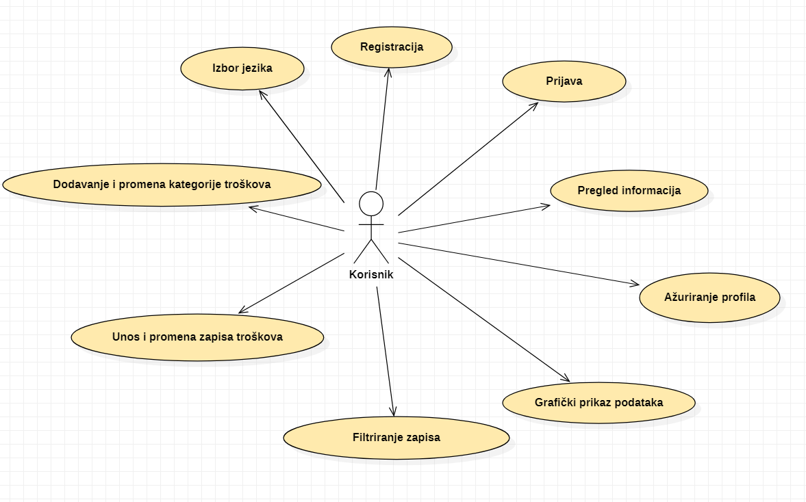

Slučajevi korišćenja pregled informacija, dodavanje i promena kategorije troškova, unos i promena zapisa troškova, filtriranje zapisa obuhvataju složenije radnje koje se mogu dalje razložiti na pojedinačne slučajeve korišćenja.
Detaljni UML dijagram za slučaj korišćenja pregled informacija je prikazan na sledećoj slici:
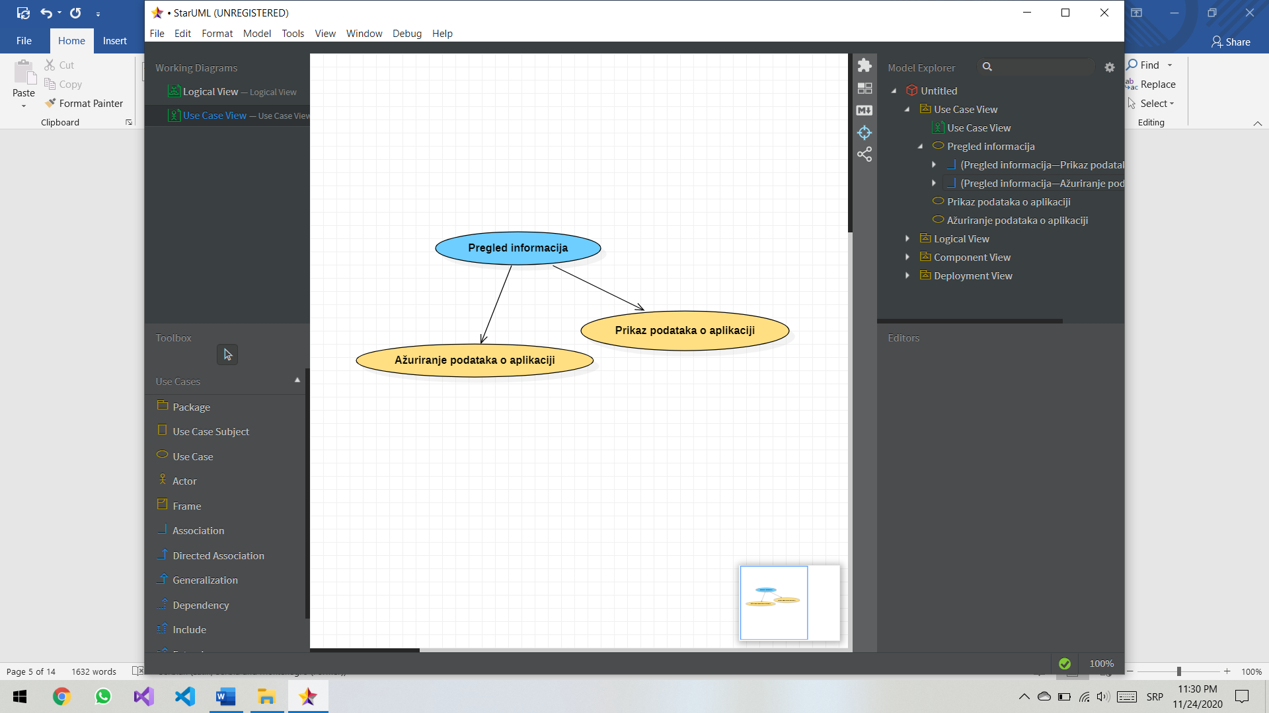
Detaljni UML dijagram za slučaj korišćenja dodavanje i promena kategorije troškova, je prikazan na sledećoj slici:
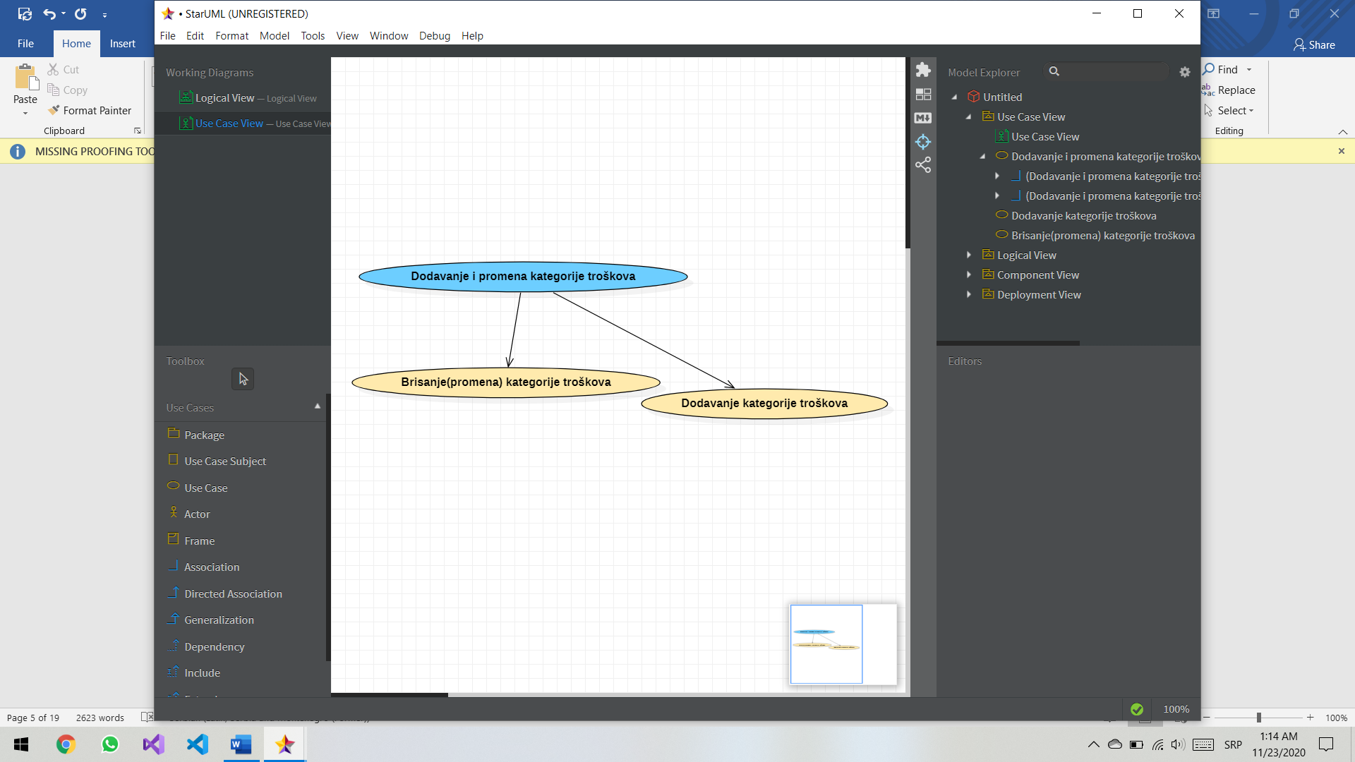
Detaljni UML dijagram za slučaj korišćenja unos i promena zapisa troškova je prikazan na sledećoj slici:
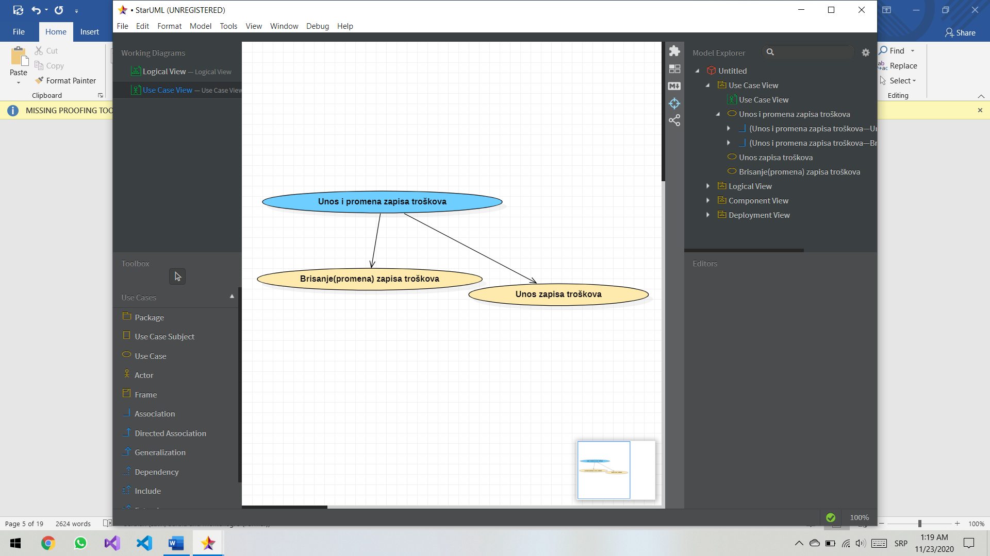

Detaljni UML dijagram za slučaj korišćenja filtriranje zapisa je prikazan na sledećoj slici:
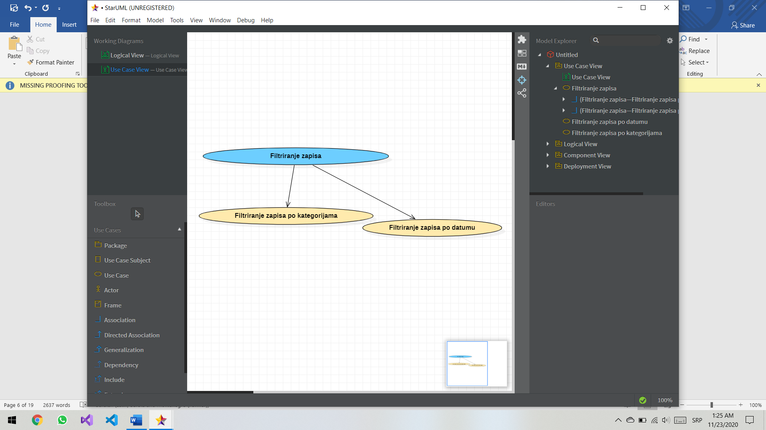

Profili korisnika
Identifikovani su sledeći profili korisnika web aplikacije COSTAPP:

Korisnik
Korisnik je specijalni profil korisnika koji ima pristup svim funkcionalnostima aplikacije, tj. može se naći u ulozi bilo kog korisnika aplikacije. Korisnički profil je uveden kako bi se obezbedila što veća upotreba mogućnosti ažuriranja sadržaja aplikacije.

Opis slučajeva korišćenja

Izbor jezika
Kratak opis:
Izbor između srpskog i engleskog jezika za prikaz informacija u aplikaciji
Akteri:
Korisnik.
Preduslovi:
Nema.
Osnovni tok:
- Korisnik bira opciju za promenu jezika za prikaz informacija sa bilo koje stranice aplikacije.
- Tekuća stranica se osvežava i prikazuje na izabranom jeziku.
Izuzeci:
Nema.
Posledice:
Jezik je promenjen.
Dijagram sekvence:
...

Prijavljivanje
Kratak opis:
Prijavljivanje korisnika u web aplikaciju u cilju pristupa specifičnim funkcijama koje zahtevaju autorizaciju.
Akteri:
Korisnik.
Preduslovi:
Korisnik nije trenutno prijavljen.
Osnovni tok:
- Korisnik bira opciju prijavljivanje sa bilo koje stranice aplikacije.
- Prikazuje se forma za prijavljivanje.
- Korisnik unosi korisničko ime i lozinku, te nakon toga aktivira komandu Prijavi se.
- Uneti podaci se proveravaju [izuzetak: pogrešno korisničko ime i/ili lozinka].
- Generiše se jedinstveni identifikator sesije (SID).
- Osvežava se polazna stranica sa SID-om kao parametrom.
Izuzeci:
[Pogrešno korisničko ime i/ili lozinka] Prikazuje se obaveštenje na formi za prijavljivanje.
Posledice:
Korisnik je prijavljen u aplikaciju i ima pristup specifičnim opcijama u skladu sa svojim privilegijama.
Dijagram sekvence:
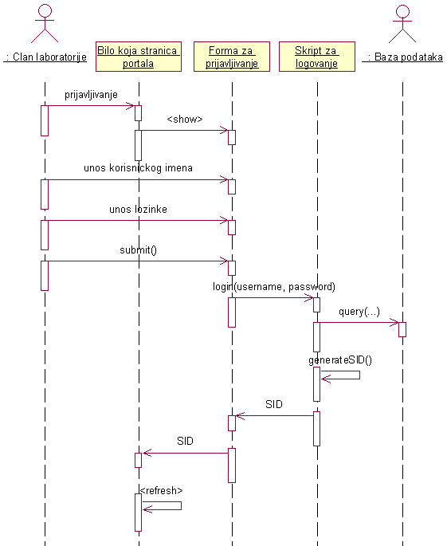
[Podaci o članu nisu validni] Prikazuje se obaveštenje na formi sa podacima o korisniku aplikacije.
Posledice:
Podaci o korisniku aplikacije su izmenjeni.
Dijagram sekvence:

Registracija
Kratak opis:
Korisniku je omogućeno jednostavno kreiranje vlastitog korisničkog računa unošenjem osobnih podataka (ime, prezime, e-mail) u formu za registraciju korisnika.
Akteri:
Korisnik.
Preduslovi:
Korisnik nije trenutno prijavljen.
Osnovni tok:
- Korisnik bira opciju prijavljivanje sa bilo koje stranice aplikacije.
- Prikazuje se forma za registraciju.
- Korisnik kreira vlastiti korisnički račun unošenjem osobnih podataka (ime, prezime, e-mail) u formu za registraciju korisnika, te nakon toga aktivira komandu Prijavi se.
- Uneti podaci se proveravaju [izuzetak: pogrešno korisničko ime i/ili lozinka].
- Generiše se jedinstveni identifikator sesije (SID).
- Osvežava se polazna stranica sa SID-om kao parametrom.
Izuzeci:
[Pogrešno korisničko ime i/ili lozinka] Prikazuje se obaveštenje na formi za prijavljivanje.
Posledice:
Korisnik je prijavljen u aplikaciju i ima pristup specifičnim opcijama u skladu sa svojim privilegijama.
Dijagram sekvence:
...
Posledice:
Podaci o korisniku aplikacije su izmenjeni.
Dijagram sekvence:

Pregled informacija
Kratak opis:
Prikaz stranice sistema sa osnovnim podacima o aplikaciji.
Akteri:
Korisnik.
Preduslovi:
Nema.
Osnovni tok:
- Korisnik bira opciju za prikaz osnovne stranice aplikacije.
- Prikazuje se osnovna stranica portala.
Izuzeci:
Nema.
Posledice:
Tekuća stranica je osnovna stranica aplikacije.
Dijagram sekvence:
...

Ažuriranje profila
Kratak opis:
Izmena osnovnih podataka o aplikaciji koji se prikazuju na početnoj stranici aplikacije.
Akteri:
Korisnik.
Preduslovi:
Korisnik je prijavljen u aplikaciju.
Osnovni tok:
- Korisnik bira opciju za prikaz početne stranice.
- Prikazuje se stranica sa osnovnim podacima o aplikaciji.
- Korisnik bira opciju izmena podataka.
- Prikazuje se HTML editor sa tekućim podacima.
- Vrši se ažuriranje podataka u bazi podataka.
- Osvežava se početna stranica.
Izuzeci:
Nema.
Posledice:
Sadržaj početne stranice je izmenjen.
Dijagram sekvence:
...

Grafički prikaz podataka
Kratak opis:
Uneseni podaci (troškovi) prikazuju se tablično, kao popis svih troškova, u nekom vremenskom periodu (za sve dostupne kategorije ili samo određenoj kategoriji).
Akteri:
Korisnik.
Preduslovi:
Trenutno je prikazana stranica sa informacijama o određenom korisniku.
Osnovni tok:
- Korisnik bira opciju za prikaz podataka.
- Prikazuje se stranica sa odgovarajućim podacima prikazanim u obliku tabele, grafikona.
Izuzeci:
Nema.
Posledice:
Tekuća stranica je stranica sa spiskom podataka.
Dijagram sekvence:
...

Dodavanje i promena kategorije troškova
Kratak opis:
Dodavanje i brisanje nove kategorije od strane korisnika.
Akteri:
Korisnik.
Preduslovi:
Korisnik je prijavljen u aplikaciju.
Osnovni tok:
- Korisnik bira opciju za prikaz stranice.
- Prikazuje se stranica sa kategorijama.
- Korisnik bira opciju za dodavanje nove kategorije.
- Prikazuje se forma za dodavanje nove kategorije.
- Korisnik unosi novu kategorije.
- Osvežava se forma za dodavanje nove kategorije sa odgovarajućim poljima.
- Nakon unosa zahtevanih podataka korisnik aktivira komandu Add Category(Dodaj).
- Vrši se provera podataka [izuzetak: podaci o kategoriji nisu validni].
- Vrši se ažuriranje baze podataka.
- Osvežava se stranica sa kategorijama.
- Ako neka kategorija nije potrebna, istu je moguće obrisati kroz odjeljak "Categories" te klikom na ikonu kante za smeće.
- Kako brisanje pojedine kategorije briše sve povezane zapise (troškove) koji pripadaju toj kategoriji, korisnik mora potvrditi brisanje kategorije.
Izuzeci:
[Podaci o kategorijama nisu validni] Prikazuje se poruka o greški na formi za unos podataka o kategoriji.
Posledice:
Nova kategorija je dodata, ili promenjena.
Dijagram sekvence:
...

Unos i promena zapisa troškova
Kratak opis:
Nakon što definišemo kategorije, mogu se unositi troškovi od strane korisnika.
Akteri:
Korisnik.
Preduslovi:
Korisnik je prijavljen u aplikaciju.
Osnovni tok:
- Korisnik bira opciju za prikaz stranice za unos zapisa troškova.
- Zapis se može dodati klikom na dugme "Dodaj".
- Nakon toga, potrebno je odabrati kategoriju kojoj će zapis pripadat.
- Unieti naziv troška, iznos i datum u predviđena polja, u prozoru koji se pojavi.
- Ako je potrebno promeniti neki podatak već unesenog troška, to je moguće učiniti klikom na ikonu olovke.
- Zapise troškova je moguće obrisati klikom na ikonu kante za smeće. Slično kao i kod brisanja kategorija, korisnik mora potvrditi brisanje zapisa.
- Vrši se provera podataka [izuzetak: podaci o publikaciji nisu validni].
- Vrši se ažuriranje baze podataka.
- Osvežava se stranica sa publikacijama.
Izuzeci:
[Podaci o zapisu nisu validni] Prikazuje se poruka o greški na formi za unos podataka o zapisu.
Posledice:
Novi zapis je dodata ili promenjen.
Dijagram sekvence:
...

Filtriranje zapisa troškova
Kratak opis:
Unesene podatke (troškove) moguće je filtrirati po kategorijama, ali i po datumu. Kako bi se izvršilo filtriranje, potrebno je izabrati kategoriju koja se želi filtrirati, i određeno vremensko razdoblje.
Akteri:
Korisnik.
Preduslovi:
Trenutno je prikazana stranica sa podacima o kategorijama.
Osnovni tok:
- Korisnik bira opciju za filtriranje zapisa troškova.
- Prikazuje se stranica sa odgovarajućim zapisima prikazanim po tipu.
Izuzeci:
Nema.
Posledice:
Tekuća stranica je stranica sa spiskom filtriranih zapisa.
Dijagram sekvence:
...

Dodatni zahtevi

Funkcionalnost
U ovom odeljku su specificirani funkcionalni zahtevi koji su zajednički za više slučajeva korišćenja.
COSTAPP web aplikacija ne zahteva nikakve dodatne funkcionalnosti.

Upotrebivost
U ovom odeljku su specificirani zahtevi koji su vezani za, ili utiču na upotrebivosti aplikacije koji se razvija.
Korisnički interfejs prilagođen korisniku:
Korisnički interfejs COSTAPP web aplikacije će biti dizajniran tako da bude omogućeno jednostavno i intuitivno korišćenje bez potrebe za organizovanjem dodatne obuke.

Pouzdanost
U ovom odeljku su specificirani zahtevi u pogledu pouzdanosti aplikacije koji se razvija.
Dostupnost:
COSTAPP aplikacija će biti dostupan 24 časa dnevno, 7 dana u nedelji. Vreme kada web aplikacija nije dostupan ne sme da pređe 10%.
Srednje vreme između otkaza:
Srednje vreme između dva sukcesivna otkaza ne sme da padne ispod 120 sati.

Performanse
U ovom odeljku su specificirani zahtevi koji definišu željene performanse sistema koji se razvija.
Broj korisnika koji simultano pristupaju:
Sistem će da podrži do 1000 simultanih pristupa korisnika aplikacije.
Vreme odziva za pristup bazi podataka:
Vreme potrebno za pristupanje bazi podataka u cilju izvršenje nekog upita ne sme da veće od 5 sekundi.

Podrška i održavanje
U ovom odeljku su specificirani zahtevi koji treba da poboljšaju stepen podrške i mogućnost održavanja sistema koji se razvija.
COSTAPP portal ne zahteva posebnu podršku i održavanje.

Ograničenja
U ovom odeljku su specificirana ograničenja kojih se treba pridržavati pri projektovanju sistema koji se razvija.
Hardverska platforma:
Klijentski deo sistema treba da ima mogućnost izvršavanja na bilo kom PC računaru sa minimum Pentium II procesorom i 128 MB RAM memorije.
Serverski deo sistema će raditi na PC računaru sa procesorom Pentium IV i 1GB RAM memorije.
Tipovi Web čitača:
Klijentski deo COSTAPP aplikacije će biti optimizovan za sledeće Web čitače: Internet Explorer 6.0 i noviji, Opera 8.0 i noviji, kao i Firefox (Mozilla).

